１．平常時の活動
(1)組織の体制確認
自主防災組織が活動するにあたっては、会長や副会長からの連絡体制や各班の活動内容、自主防災組織の本部を立ち上げるタイミングなども確認しましょう。
また、活動メンバーには女性を加え、男女双方の意見が反映されるようにしましょう。
(2)活動計画の作成
自主防災組織が活動するにあたり、地域の行事等と照らし合わせながら年間活動計画を作成し、活動の目安としましょう。
（活動計画の例）
4月 | 地域の協力事業者、人材の確認 |  | 5月 | 資機材の点検、訓練・研修打合せ
6月 | 自主防災組織台帳の更新 |  | 7月 | 研修会の実施
8月 | 防災知識の普及 |  | 9月 | 防災訓練
10月 | 防災訓練反省会 |  | 11月 | 自主防災組織体制等の見直し
12月 | 家庭の安全点検 |  | 1月 | 次年度防災研修打合せ
2月 | 災害時に支援を必要する者の把握 |  | 3月 | 防災知識の普及

(3)自主防災組織の資機材・人材確認
自主防災組織が所有する救助資機材や備蓄品を、災害時に使えるよう、定期的に使い方・動作確認を行うと共に、災害時に協力を得られる地域の事業者や資機材、人材を把握する。
なお、救助用資機材や備蓄品の整備については男女双方の意見を取り入れること。

(4)防災知識の普及
自主防災組織の構成世帯に対して、パンフレットや防災マップなどを活用した防災知識の普及や、研修会の参加などを促し、地域防災力を向上させる。

●地域で起こり得る災害の周知
●家屋の耐震化、家具の転倒防止、ガラスの飛散防止方法等の周知
●備蓄方法や備蓄品の周知
●災害が発生した場合の対応方法
●テレビやインターネットなど、災害情報入手先の紹介
●避難に支援を必要とする要配慮者（高齢者、障害者、乳幼児、妊婦等）の対応の周知
●防災センター等※への研修、防災講演会や研修会への参加呼びかけ
※東京消防庁本所都民防災教育センター（本所防災館） 電話03-3621-011９
※西部防災センター 電話047-331-5511
※そなエリア東京 電話03-3529-2180
様式例
○○自主防災組織台帳（作成日 年 月 日）
○○自主防災組織体制
○○自主防災組織は、自主防災組織会長、副会長のほか、以下の対応を行なうための班か
らなる。

情報班 | ・気象情報および地域内の被害情報の収集・把握  ・災害情報・避難情報の伝達
消火班 | ・出火防止・初期消火活動
救出・救護班 | ・避難に支援を必要とする者への支援  ・救出活動と負傷者への応急手当
避難誘導班 | ・避難者の誘導
給食・給水班 | ・炊き出し等による食料の提供

組織図

会長
本部員
指示・連絡

副会長

○○班長
○○班長
○○班長
○○班長

班員
班員
班員
班員

災害対策本部
１．○○自主防災組織の災害対策本部は○○に置く。（以下「本部」という。）
２．本部は、会長、副会長および情報班、消火班、救出・救護班、避難誘導班、給食・給水
班の各班長で構成する。
３．会長が参集不能の場合は、副会長が会長の職務を代理する。会長、副会長が参集不能の
場合は、班長の互選により代理者を決定する。
本部の設置基準
１．会長、副会長は、以下の場合に本部に参集する。
・震度○以上
・○○注意報発表
・河川水位○○ｍを超えた場合
・土砂災害警戒情報発表
など
２．会長は副会長と協議のうえ、災害対策本部の設置が必要と判断した場合は、各班長を本
部に招集する。
連絡名簿
会長 |  |  |  |  |  |  |  |  |  |  |  |  | 連絡先
住所
副会長 |  |  |  |  |  |  |  |  |  |  |  |  | 連絡先
住所
○○班長 |  |  |  |  |  |  |  |  |  |  |  |  | 連絡先
班員 |  |  |  |  |  |  |  |  |  |  |  |  | 連絡先
班員 |  |  |  |  |  |  |  |  |  |  |  |  | 連絡先
班員 |  |  |  |  |  |  |  |  |  |  |  |  | 連絡先
班員 |  |  |  |  |  |  |  |  |  |  |  |  | 連絡先
○○班長 |  |  |  |  |  |  |  |  |  |  |  |  | 連絡先
班員 |  |  |  |  |  |  |  |  |  |  |  |  | 連絡先
班員 |  |  |  |  |  |  |  |  |  |  |  |  | 連絡先
班員 |  |  |  |  |  |  |  |  |  |  |  |  | 連絡先
班員 |  |  |  |  |  |  |  |  |  |  |  |  | 連絡先
○○班長 |  |  |  |  |  |  |  |  |  |  |  |  | 連絡先
班員 |  |  |  |  |  |  |  |  |  |  |  |  | 連絡先
班員 |  |  |  |  |  |  |  |  |  |  |  |  | 連絡先
班員 |  |  |  |  |  |  |  |  |  |  |  |  | 連絡先
班員 |  |  |  |  |  |  |  |  |  |  |  |  | 連絡先
その他台帳に記載すべき情報
本部の場所
所在
避難場所 |  |  |  |  |  |  |  |  |  |  |  |  | 避難所
地域内で発生する災害
災害種別 |  |  | 洪水・浸水 |  |  |  |  | 土砂災害 |  | 液状化 |  |  |  |  |  |  |  |  | 延焼火災 |  |  |  |  |  |  |  | 津波
被災世帯 |  |  | 世帯 |  |  |  |  | 世帯 |  | 世帯 |  |  |  |  |  |  |  |  | 世帯 |  |  |  |  |  |  |  | 世帯
対応方法
防災倉庫
設置場所 |  |  |  |  |  |  |  |  |  |  |  |  |  |  |  |  |  | 設置年月日
鍵の管理者 |  |  |  |  |  | 氏名：  連絡先：
活動計画
月 |  |  |  |  |  |  |  |  |  |  | 月
月 |  |  |  |  |  |  |  |  |  |  | 月
月 |  |  |  |  |  |  |  |  |  |  | 月
月 |  |  |  |  |  |  |  |  |  |  | 月
月 |  |  |  |  |  |  |  |  |  |  | 月
月 |  |  |  |  |  |  |  |  |  |  | 月
協力人材・事業所
協力人材・事業所名 |  |  |  |  |  |  | 住所・所在 |  |  |  |  |  | 連絡先 |  |  |  |  |  |  |  |  |  | 協力内容
資機材・備蓄
種別 | 区分 |  |  |  | 品名 |  |  |  |  |  |  |  |  | 数量 |  | 取得日 |  |  |  |  |  | 点検日 |  |  |  | 点検日 |  |  | 点検日
市の助成を受けて整備したもの | 本部
 | 情報
 | 消火
 | 救出
 | 救護
 | 炊出し
自主防災組織で整備したもの
点検者確認欄 |  |  |  |  |  |  |  |  | 点検日 |  |  |  |  |  |  |  | 点検日 |  |  |  |  |  |  | 点検日
 |  |  |  |  |  |  |  |  | サイン |  |  |  |  |  |  |  | サイン |  |  |  |  |  |  | サイン
○○自主防災組織世帯台帳

○○自主防災組織世帯台帳は、災害等の緊急時に使用することを目的として作成し、目的以外には使用しない。
また、管理は自主防災組織が責任を持って行なう。
世帯主 | 氏名（ふりがな） |  |  |  | 緊急連絡先 | 自宅：  携帯(続柄 )：  携帯(続柄 )：  携帯(続柄 )：
住所・居住形態 | 住所：茂原市  居住形態：一戸建( 階建) マンション( 階建)  アパート( 階建) 借間( 階建) |  |  |  | 地域特性 | 洪水・浸水 土砂災害 液状化  延焼火災 津波  その他（ ）
避難先 | 一時的な避難場所
自宅が住めない場合の避難先（知人・親戚・避難所・その他 ）
氏 名（名 称）
住 所（所 在）
連絡先
同居している家族の状況 | 続柄 | 氏名・生年月日 | 性別 | 平日の居場所 | 緊急時の自主防災組織への協力  可能＝○ 不可能＝× |  |  |  | 災害時に参考となる事項※
 | 世帯主 | 年 月 日生 | 男  女 |  | 平日 |  | 休日 | 夜間
 |  | 年 月 日生 | 男  女 |  | 平日 |  | 休日 | 夜間
 |  | 年 月 日生 | 男  女 |  | 平日 |  | 休日 | 夜間
 |  | 年 月 日生 | 男  女 |  | 平日 |  | 休日 | 夜間
 |  | 年 月 日生 | 男  女 |  | 平日 |  | 休日 | 夜間
 |  | 年 月 日生 | 男  女 |  | 平日 |  | 休日 | 夜間
 |  | 年 月 日生 | 男  女 |  | 平日 |  | 休日 | 夜間
※災害時に参考となる事項の例：元消防職員、元自衛官、看護師、重機オペレーター、通訳等の資格
寝たきり、幼児、妊婦等の災害時に支援を必要とする状態
(5)防災訓練の実施
地域で起こり得る災害に応じた、自主防災組織としての動きを確認し、実際に行動できるように次の訓練を行う。

災害図上訓練（ＤisasterＩmaginationＧame、災害想像力ゲーム）
２～3時間程度の訓練。参加者を5～6人程度のグループに分け、それぞれに1枚ずつの地図を配布。地図に、道路・川・公共施設・病院・公園・がけ・住宅密集地・被害想定などを書き込む。
出来上がった地図を見ながら、地震や風水害に発生する被害やその対応、使用できる施設、事前の対策など参加者それぞれの考えた事を発表していく。

訓 練
指導員

地図
地図
地図
地図

○災害図上訓練のメリット
・参加者で地図を作っていくため、簡易的な防災マップを作ることも出来る
・必要な資機材や自主防災組織の動きを見直すことが出来る
・子供から高齢者まで、年齢や性別に関係なく行なうことが出来る
・地域の災害への強さ、弱さを認識し、どのように対応していけば良いのかを理解できる
・経費があまりかからない（訓練に必要な物は、指導員が用意します）

○訓練の準備
①日時を決める
②自治会館や公民館などの屋内訓練場所を確保（地図を広げられる机の確保）
③災害図上訓練の指導員を確保
※茂原市防災対策室（２０－１５１９）に指導員の派遣を依頼
④参加者募集
⑤指導員と共に会場での打ち合わせを行う
⑥茂原市防災対策室に防火防災訓練届出書を提出する

初期消火訓練
火災による被害を最小限に食い止めるためには、初期消火を行うことが重要です。消火器の使い方や、バケツリレーなど初期消火の方法を習得する訓練。
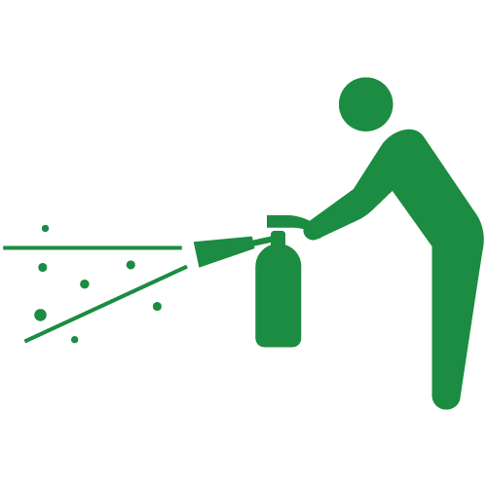

○訓練方法と準備
１）防災センターで消火器の使用方法を学ぶ方法
●東京消防庁本所都民防災教育センター（本所防災館） 電話03-3621-011９
●西部防災センター 電話047-331-5511
①日時を決める※ 市のバスを利用する場合は、事前に防災対策室へ連絡する。
②参加人数を決める
③防災施設を予約する
④交通手段を確保する※
⑤茂原市防災対策室に防火防災訓練届出書を提出する

２）消防署に消火訓練を依頼し、消火器の使い方を学ぶ方法
①日時を決める
②場所を確保する
③参加人数を決める
④茂原市防災対策室に防火防災訓練届出書を提出する
※事前に消防署と訓練内容について打合せを行う場合は
●中央消防署 電話２４－０１１９
●本納分署 電話３４－２１１９

３）バケツリレーを行う方法
①日時を決める
②場所を確保する
③参加人数を決める
④消防署と訓練内容の打合せを行う
※水槽を使用する場合は、消防署を通して地元消防団との話し合いが必要です
●消防本部総務課 電話２２－０１１９
⑤バケツや消火対象（水をかける対象物）を用意する
⑥茂原市防災対策室に防火防災訓練届出書を提出する

応急救護訓練
負傷者が、医療機関で診療を受けるまでの応急的処置を学ぶ訓練。止血や火傷等への応急手当と、心肺停止などに対処する心肺蘇生といった救命処置があるが、いずれも、専門的知識を必要とするので専門家の指導のもとで行う。
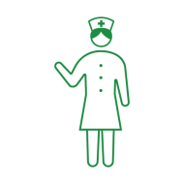
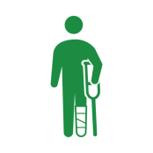

○訓練の準備
①日時を決める（消防署と日程調整するため、茂原市防災対策室に候補日を事前連絡）
②場所を確保する（屋内）
③参加人数を決める
④応急手当か心肺蘇生（AEDを含む）かを決める
⑤茂原市防災対策室に防火防災訓練届出書を提出する

炊き出し訓練
大規模災害時のライフライン停止、流通機能の混乱に対応するためには、地域で協力して水や食事の確保を行う必要があるため、災害時に使用できる調理器具を使い、調理や配膳方法、食料の供給先の確保等を行なう訓練。
また、被災後は衛生状態が悪いため手洗いや調理器具の洗浄にも配慮する必要がある。

○炊き出し訓練で学べること、考えること
●調理器具はどこから調達するか
●給食の拠点をどこにするか
●住民が持ち寄った食材で、どのような食事が作れるのか
●かまどや鍋などで炊飯する場合の水加減・火加減の確認
●配膳するために、どのような物を使うのか（食器やビニール袋など）
●食物アレルギーを持つ者への対応は可能か

○訓練の準備
①日時を決める
②場所を確保する
③参加人数を決める
④自主防災組織内で、鍋、調理器具、食材、かまど、燃料、ポリタンク、紙皿などを用
意する
⑤茂原市防災対策室に防火防災訓練届出書を提出する
情報収集・伝達訓練
地域内の家屋の倒壊、火災、道路等の損壊、住民の傷病や避難状況等を早く正確に把握し、地域での応急救護や初期消火、避難支援につなげる訓練。
収集した情報は、市へも連絡するように努める。（訓練時は連絡先の確認のみ）
また、信頼できる情報元から得た災害情報や被災状況、ライフライン復旧状況等を地域住民に周知する。
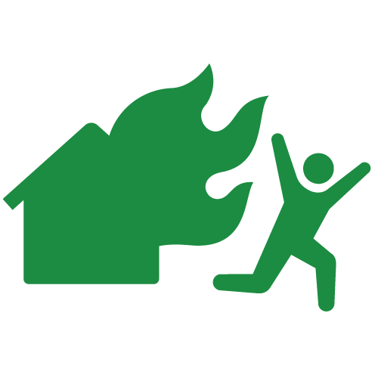
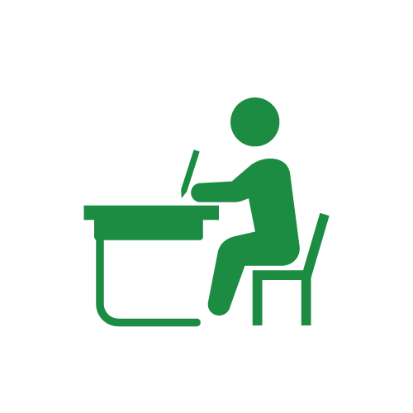
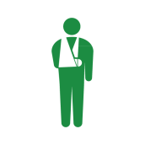
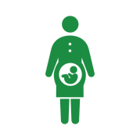
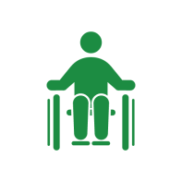

○訓練の準備
①日時を決める
②災害の種類を決める（風水害・地震など）
③地域の地図を準備
④メモ用紙、模造紙、筆記用具の準備
⑤収集した情報を応急手当や初期消火、避難支援の担当に伝えるための用紙の準備
⑥茂原市防災対策室に防火防災訓練届出書を提出する

○訓練
①会長は、担当班長へ情報収集の指示を出す
②班長は、地図により誰がどこに行くかを決める
③班員は、地域内を回り情報をメモする
年月日、時間、情報の種類、場所、人数など
④班員は、災害情報やライフラインの状況をテレビ、インターネット、ラジオなど
から収集する。（Lアラートなどの情報入手先の確認）
⑤班長は、収集した情報を本部に報告する
⑥本部では、情報を火災・傷病者といった情報別に整理し、一覧や地図にまとめ、情
報の共有化を図る
⑦本部は、各対策班にメモを用いて対応指示を出す
⑧地域住民では対応できない事態に対しては、警察、消防、市に連絡する（訓練では、
連絡先の確認のみとする）
⑨本部は、収集した災害情報やライフラインの情報をまとめ、住民への情報提供用と
して紙に記入し、情報班に渡す
⑩班員は、地域に広報や掲示するなどして周知する
※聴覚に障害のある方や、外国人などへの情報伝達できるように配慮する
※どこに掲示するかなども考える
避難訓練
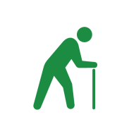
災害が発生、又は、災害が発生する危険性が高い場合に、自分の身の安全の確保と安全な避難場所に避難するための訓練。災害に応じた避難場所への避難経路の確認や災害時に支援を必要とする、妊婦、乳幼児、高齢者、障害者の支援をどうするかも併せて考える。
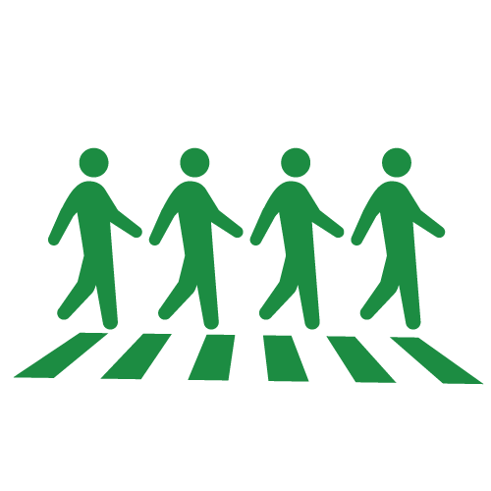
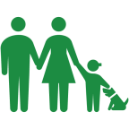

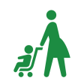

避難行動（風水害編）
道路が冠水したり、風雨が強くなってからの避難は危険です。早めの避難を心がけます。なお、自宅が倒壊の恐れがなく浸水区域外・土砂災害警戒区域外に建っている場合には、
自宅にいることが避難所に避難にするよりも安全な場合もあります。
また、止むを得ず緊急的に行なう避難としては、2階に避難し浸水や土砂から身を守る方法もあります。

○訓練の準備
①日時を決める
②避難所を確保する
③参加人数を決める
④自主防災組織内での役割分担を決める
※避難に支援を必要とする者の支援、避難者の人数確認、自宅にいる者の確認をす
る係などを決め、訓練に組み込むことで、実際の災害に近い訓練となります。
⑤名簿作成用の紙、筆記用具
⑥茂原市防災対策室に防火防災訓練届出書を提出する

○訓練
①参加者は、テレビ、ラジオ、インターネットなどから気象情報の入手先を確認をする。
地デジテレビ（Ｌアラート経由）
・NHK総合をつけて、リモコンのｄボタンを押す ⇒ 気象情報、災害情報、
避難所開設情報などが見られます。
インターネット
・Yahoo！Japan ⇒ 天気 ⇒ 防災情報で気象情報や避難所の場所などが見
られます。
・茂原市ホームページ ⇒ 「茂原市気象情報」から河川水位や雨量、土砂災害
警戒情報などが見られます。
その他
・防災行政無線、緊急速報メールなどの情報入手手段を防災マップ等で確認する。

②非常用持出品を持って避難場所（地域内の一時集合場所等）へ避難する
非常持ち出し品の例 ※とりあえず1人で持ち出せる物（自宅の備蓄品とは別）
保険証（コピー）、身分証、現金（公衆電話用10円玉を含む）、懐中電灯、
タオル、ティッシュ、ウェットティッシュ、救急用品、持病の薬、お薬手帳、
すぐに食べられる携帯食、飲料水、下着、靴下など

③自主防災組織による、避難場所での避難者確認
※情報収集訓練を組み込むことも可能

④避難場所で、自宅へ戻る者と避難する者の把握
※自宅が安全な場合は、自宅へ戻ることで避難所の混雑を避ける

⑤避難所（安全な建物等）への避難開始
※はぐれたり、逃げ遅れたりする者がいないように気をつける

⑥避難所での点呼を行い、避難者の無事を確認する

避難行動（地震編）
避難場所や避難所への経路にある危険箇所を把握し、安全に避難を行なえるように訓練する。

○訓練の準備
①日時を決める
②避難所を確保する
③参加人数を決める
④自主防災組織内での役割分担を決める
※避難に支援を必要とする者の支援、避難者の人数確認、自宅にいる者の確認をす
る係などを決め、訓練に組み込むことで、実際の災害に近い訓練となります。
⑤名簿作成用の紙、筆記用具
⑥茂原市防災対策室に防火防災訓練届出書を提出する

○訓練
①地震発生時の行動
・身を守る行動
（クッション等で頭を守る、安全な所に移動する、机の下に隠れる）
・火の始末
・避難経路の確保
・家の中にいる家族の安否確認
・初期消火
・１人で消火できないときは、近所に助けを求める
・自宅の被害の確認
・離れて暮らす家族の安否確認
・災害情報の入手
※災害情報等の入手先（例）
地デジテレビ（Ｌアラート経由）
・NHK総合をつけて、リモコンのｄボタンを押す ⇒ 気象情報、災害情報、
避難所開設情報などが見られます。
インターネット
・Yahoo！Japan ⇒ 天気 ⇒ 防災情報で気象情報や避難所の場所などが見
られます。
・茂原市ホームページ ⇒ 「茂原市気象情報」から地震情報・津波情報などが
見られます。
その他
・防災行政無線、緊急速報メールなどの情報入手手段を防災マップ等で確認する。

②非常用持出品を持って避難場所（地域内の一時集合場所等）へ避難する
非常持ち出し品の例 ※とりあえず1人で持ち出せる物（自宅の備蓄品とは別）
保険証（コピー）、身分証、現金（公衆電話用10円玉を含む）、懐中電灯、
タオル、ティッシュ、ウェットティッシュ、救急用品、持病の薬、お薬手帳、
すぐに食べられる携帯食、飲料水、下着、靴下など

③避難経路の危険箇所（倒壊しそうな家屋、倒れてきそうな塀、看板など）を確認しつ
つ避難する。

④自主防災組織による、避難場所での避難者の確認

⑤自主防災組織は、避難者から被害情報などを収集する

⑤避難者は、自主防災組織の活動に協力する

⑥避難所（安全な建物等）への避難開始
※はぐれたり、逃げ遅れたりする者がいないように気をつける

⑦自主防災組織は、避難所での点呼を行い、避難者の無事を確認する

２．非常時の活動
自主防災組織の活動＜地震編＞
非常時の自主防災組織の活動は、自身及び家族の安全確保を前提として行なう。

時間経過 | 状況 | 個人の行動 | 自主防災活動
０分～１０分 | 地震発生 | ・身を守る行動  机の下に隠れる  頭部を守る  ・津波・土砂災害の危険があれば即避難  ・避難経路の確保  ・火の始末、初期消火  ・家族の安否確認  ・自宅の被害状況確認  ・災害情報の収集  ・避難準備
～７２時間後 | 倒壊家屋の発生  火災発生  負傷者発生  避難所の開設 | ・近隣での消火活動  ・近隣での応急救護  ・避難場所への避難 | 本部の設置  ★安否や被害情報の収集  ★避難に支援を要する者への支援  ★初期消火活動  ★応急救護活動  ★避難場所で、地域住民の安否確認  ★避難所への避難誘導  ★避難所運営に協力
～数日後 | 公的機関による活動（救助活動等） | ・避難生活  ・被害情報収集  ・自主防災組織に協力  ・避難所以外の避難先を探す | ★避難所運営  ★避難所の避難者の把握  ★自宅にいる者の把握  ★情報収集、伝達  ★ボランティア活動ニーズの把握  ★要配慮者への生活支援  ★不足物資の把握  ★物資の受け入れ、配布  ★給水・給食  ★衛生対策  ★防犯対策
自主防災組織の活動＜風水害編＞
浸水、洪水、土砂災害が発生する前に対策をとること、避難することが必要です。

状況 | 個人の行動 | 自主防災活動
大雨、台風予報  注意報の発表 | ・気象情報の収集  ・備蓄品の確認  ・浸水・土砂災害危険世帯は、家財の移動や親戚宅等への避難を検討  ・土のう準備  ・生活用水の汲み置き  ・庭の飛びそうな物を片付ける | ★自主防災活動に必要な資機材等の確認  ★自主防災組織内の連絡手段確認  ★避難場所の確認  ★地域住民へ、災害対応呼びかけ  ★気象情報の収集
河川水位上昇  警報発表  土砂災害警戒情報発表  避難準備情報発表  避難勧告等発令 | ・非常用持ち出し袋の準備  ・親戚宅や、避難所への避難開始  ・自宅に留まることが危険  な場合は、避難所へ避難 | ★避難者の把握  ★避難に支援を要する者への支援  ★地域住民への情報伝達  ★自宅に留まることが危険な世帯に避難準備の呼びかけ  ★避難所への避難誘導  ★避難準備情報、避難指示等を地域住民へ伝達  ★避難所運営
暴風雨  河川氾濫、浸水  避難指示 | ・外への避難が困難な場合は、自宅内の安全な場所へ避難 | ★自身の安全確保
避難生活 | ・避難所以外の避難先を探 す  ・被害情報の収集  ・応急対策情報の収集  ・自主防災組織に協力 | ★避難所運営  ★避難所の避難者の把握  ★自宅にいる者の把握  ★情報収集、伝達  ★ボランティア活動ニーズの把握  ★要配慮者への生活支援  ★不足物資の把握  ★物資の受け入れ、配布  ★給水・給食  ★衛生対策  ★防犯対策

